IL SETTORE PRIMARIO

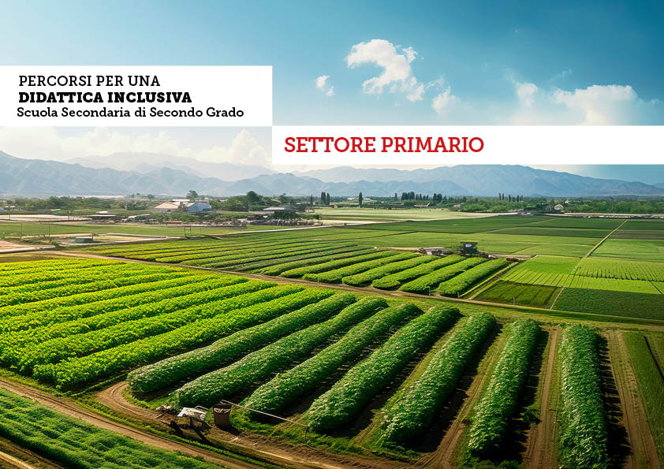

Che cos’è il settore primario?
È uno dei tre settori in cui vengono suddivise tutte le attività economiche: primario, secondario, terziario.
Il settore primario raggruppa tutte le attività legate alla produzione di materie prime: l’agricoltura, l’allevamento, la produzione ittica (pesca e acquacoltura), la silvicoltura (lo sfruttamento dei boschi e delle foreste) e l’estrazione di minerali.

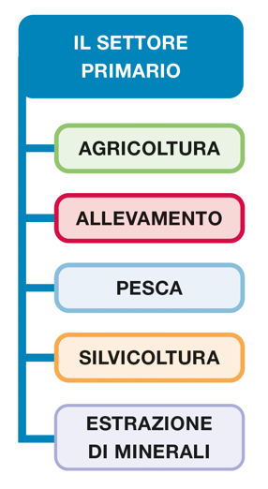

A livello globale, nel settore primario lavorano molte persone (40% dei lavoratori), ma producono una piccola parte della ricchezza mondiale (solo il 5%).
Il settore primario presenta molte differenze tra i Paesi.

- Paesi più sviluppati (gli Stati Uniti, il Giappone e la maggior parte dei membri dell’Unione Europea)
L’occupazione nel settore primario è scarsa (2-3%).
- Paesi emergenti (Cina, Brasile, Corea del Sud)
Il ruolo del settore primario è ancora molto importante, ma in continuo calo.
- Paesi più poveri (soprattutto in Africa)
Gran parte della popolazione attiva lavora in questo settore (circa il 50%).

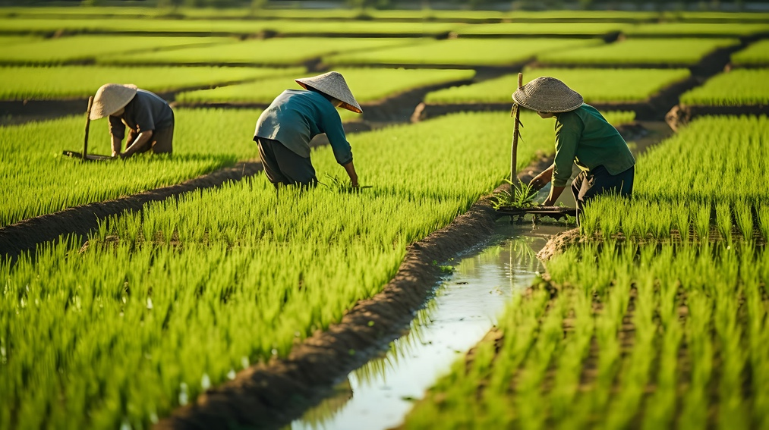

L’agricoltura
L’agricoltura produce alimenti per l’uomo e mangimi per l’allevamento. Dalla coltivazione si ottengono anche tessuti per l’industria. I prodotti agricoli più significativi sono:

- cereali (frumento, mais, riso), che insieme alla patata rappresentano la principale fonte alimentare dell’umanità;
- piante industriali, cioè quelle che forniscono materie prime per le industrie (canna e barbabietola da zucchero);
- piante oleaginose, da cui si può estrarre l’olio (ulivo, girasole, colza ecc.);
- frutta e verdura.

I maggiori produttori agricoli sono Cina, Stati Uniti, Russia, Brasile e India.
L’agricoltura viene praticata in modi diversi nel mondo.

Paesi emergenti e più poveri
- Le aziende agricole sono costituite da piccole imprese familiari.
- Producono quasi la metà del fabbisogno mondiale di cibo.
- Praticano un’agricoltura di sussistenza con mezzi tradizionali (lavoro umano e animale).
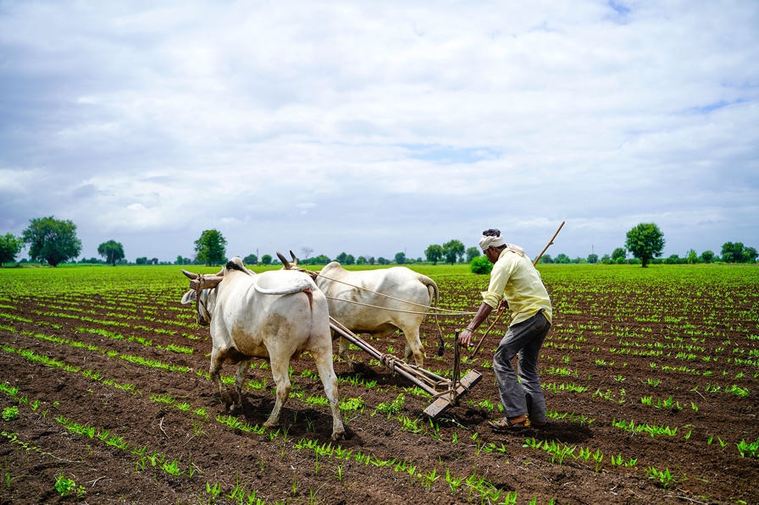

Paesi sviluppati
- Le piccole aziende usano tecniche e macchinari avanzati che permettono uno sfruttamento intensivo dei terreni.
- Le grandi aziende operano su superfici molto estese (agricoltura estensiva) e sono specializzate nella coltura di una sola varietà (monocoltura).
- I prodotti dell’agricoltura vengono destinati al commercio.
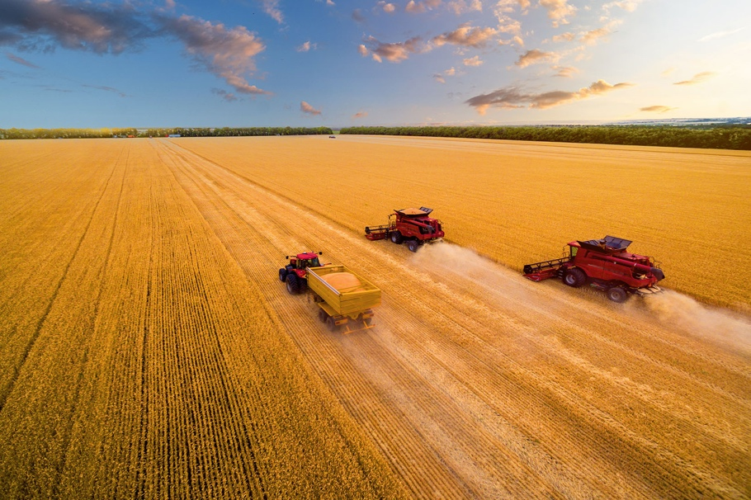

Paesi emergenti e in via di sviluppo
- Esistono grandi aziende con enormi piantagioni di monocolture (caffè, canna da zucchero ecc.).
- I prodotti dell’agricoltura vengono destinati all’esportazione.
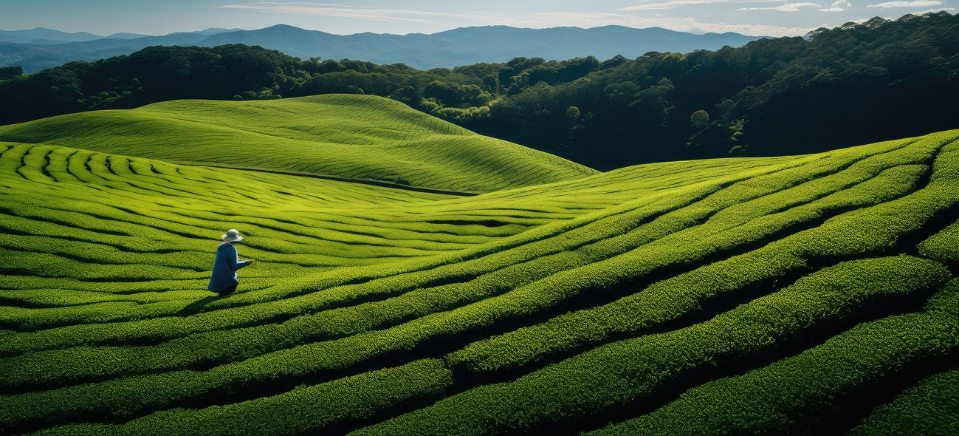

L’allevamento
L’allevamento produce carne e prodotti derivati (latte, formaggi e uova). Si allevano:

- ovini;
- caprini;
- suini;
- bovini;
- volatili.

I principali Paesi allevatori sono Cina, Stati Uniti, Brasile e India.
Esistono metodi diversi di allevamento.

Allevamento tradizionale
- Viene praticato nelle zone di montagna o nelle aree semi desertiche, dove l’agricoltura è difficile.
- È legato a un’economia di sussistenza e utilizza sistemi tradizionali.

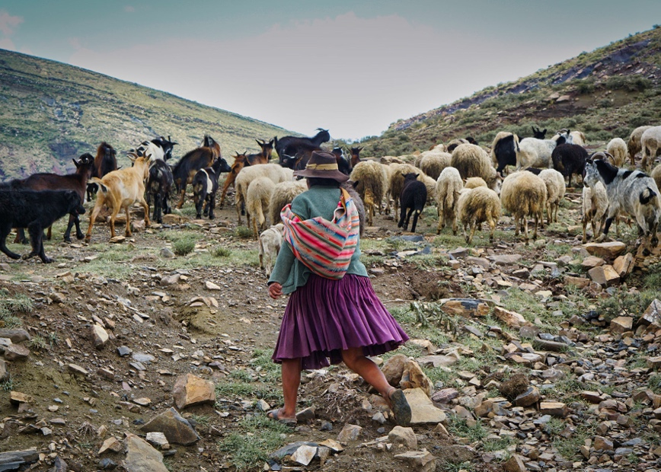

Allevamento moderno
- Viene praticato in condizioni climatiche favorevoli, in stalle altamente meccanizzate e automatizzate, con un impiego limitato di manodopera.
- In Europa, Asia, America nord-orientale è diffuso l’allevamento intensivo di bovini, suini, polli e galline.
- Nelle vaste e poco popolate pianure di Stati Uniti, Argentina, Brasile e Australia si pratica l’allevamento estensivo di bovini e ovini.
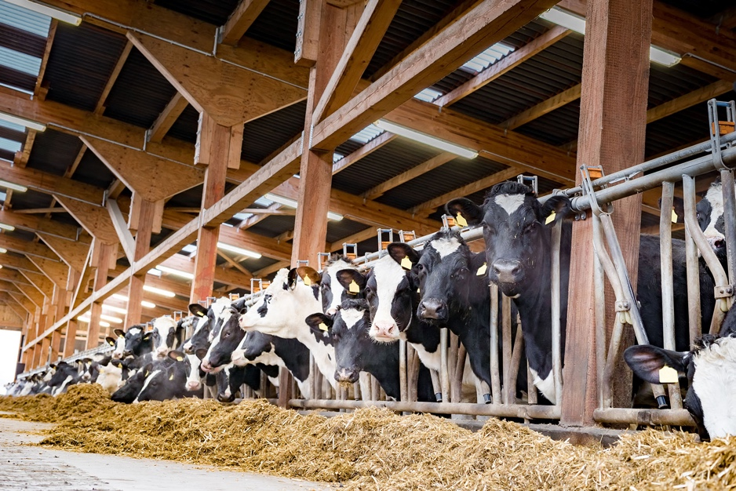

La pesca
Con la pesca si ottengono pesci, crostacei e molluschi, importanti per la nutrizione dell’uomo.

Tra i Paesi con la maggiore produzione ittica, la Cina è il primo produttore mondiale di pesce pescato e acquacoltura sia nelle acque marine sia in quelle interne, seguita da India e Indonesia.

La produzione ittica avviene in due diversi modi.

Cattura
- Il prelievo del pesce nelle acque dei mari, dei laghi o dei fiumi.
- La cattura in mare è in diminuzione perché le risorse ittiche sono meno disponibili in natura, a causa dell’enorme sfruttamento attuato finora. Anche le leggi di alcuni Stati impediscono una pesca eccessiva.
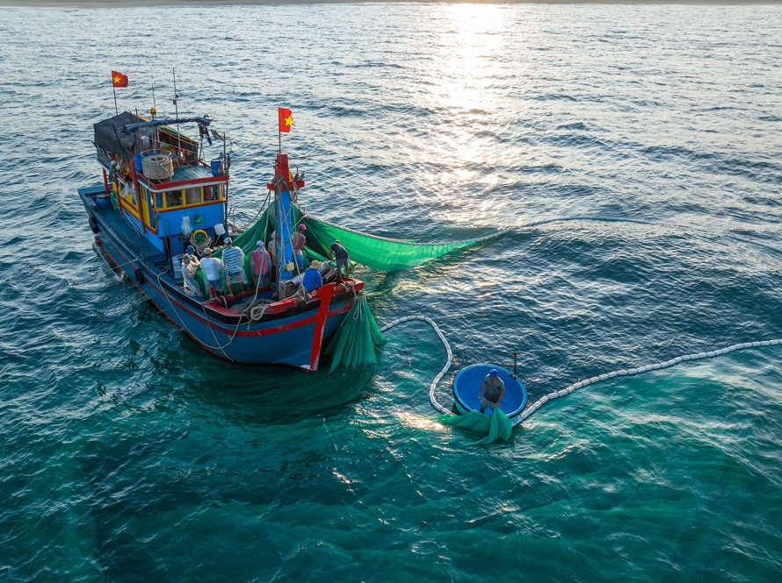

Acquacoltura
- L’allevamento del pesce in acqua.
- Può essere praticato in modo estensivo in lagune e stagni costieri, oppure in modo intensivo in vasche e gabbie galleggianti nel mare.
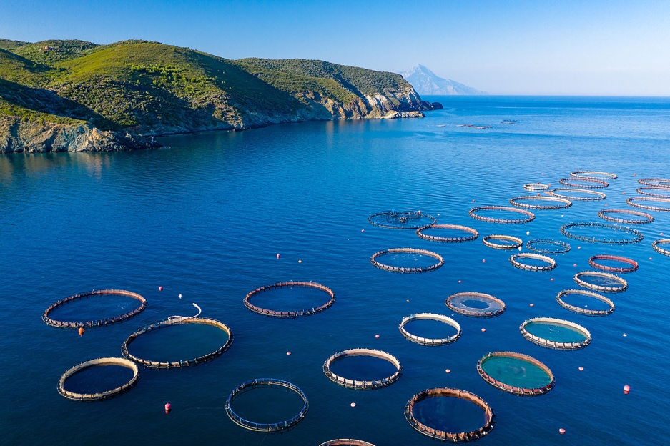
Le sfide del settore primario
Oggi la pratica dell’agricoltura, dell’allevamento e della pesca deve fronteggiare situazioni critiche, legate al popolamento della Terra e alla disponibilità delle risorse ambientali.

Nutrire il pianeta
La popolazione mondiale è in continua crescita: nel 1800 era 1 miliardo, oggi conta 8 miliardi di abitanti, e le previsioni dicono che nel 2050 nel mondo vivranno circa 10 miliardi di persone.
Per nutrirle tutti gli abitanti della Terra, bisogna produrre sempre più cibo e quindi intensificare la produzione agricola. Come si può fare?

Nuove terre da coltivare
Una prima soluzione è aumentare la superficie coltivata.
Le nuove terre da coltivare si trovano principalmente in Africa e in America meridionale.
Invece in Europa e in America settentrionale le terre coltivabili sono diminuite nel tempo per lasciare il posto ai centri urbani o per l’avanzare delle foreste.
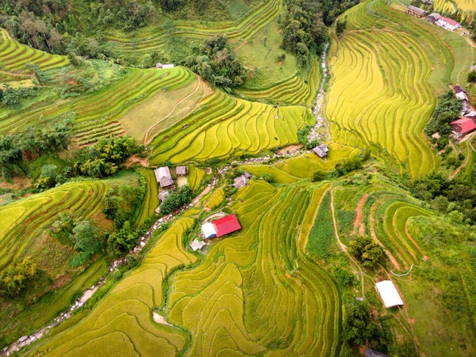

Più produttività agricola
Un’altra soluzione è aumentare le rese agricole, cioè fare in modo che un campo coltivato produca più che in passato.
Le innovazioni come macchinari moderni, fertilizzanti e pesticidi hanno fatto crescere la produzione agricola.
Anche l’uso di sementi geneticamente modificate (OGM) ha reso le piante più produttive, capaci di adattarsi a climi e a suoli differenti e più resistenti agli insetti e alle malattie. Questo avviene soprattutto in USA, Brasile, Argentina, Canada e India. In molti altri Paesi (come quelli dell’Unione Europea) l’utilizzo di sementi OGM e l’importazione di prodotti ottenuti con queste sementi sono vietati o limitati, perché non sono ancora stati chiariti i loro effetti su salute e ambiente.
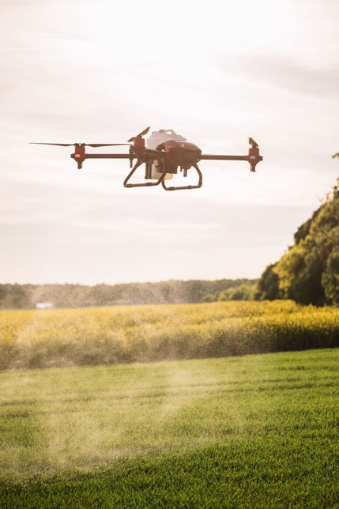

Tutelare l’ambiente
Le attività del settore primario sfruttano intensamente le risorse naturali; per questo hanno un impatto negativo sull’ambiente, con gravi conseguenze.

- Riduzione dei terreni coltivabili: il 40% dei terreni mondiali è degradato.
- Deforestazione: oltre il 40% delle foreste è stato convertito in coltivazioni.
- Riduzione delle risorse idriche: agricoltura e allevamento consumano il 70% delle acque.
- Inquinamento delle acque marine per gli scarichi agricoli e dell’acquacoltura.
- Forte consumo di energia, circa il 30% del totale.
- Enormi emissioni di gas serra: circa un quarto del totale mondiale dipende da agricoltura e allevamento.

È importante quindi utilizzare le risorse naturali in modo sostenibile e contribuire a limitare i cambiamenti climatici.

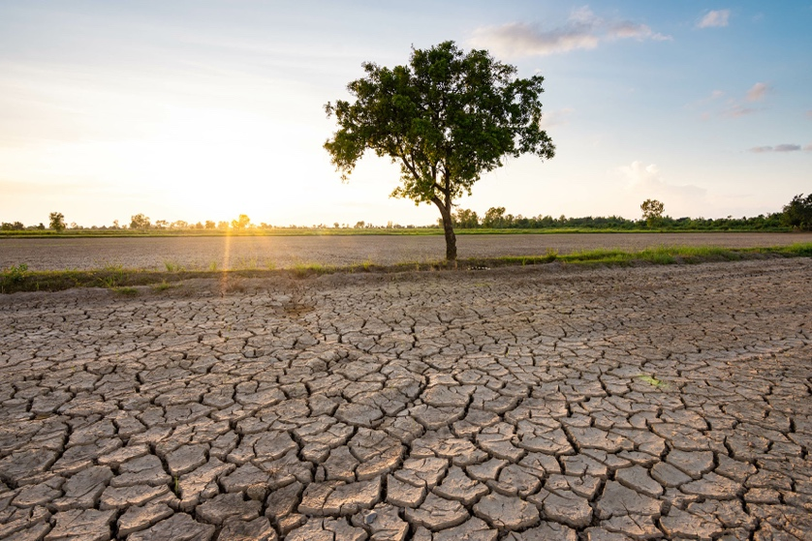

Il glossario del settore primario

AGRICOLTURA. È la pratica di coltivare il suolo per ottenere prodotti utili sia per l’alimentazione umana e animale sia per altri scopi (per esempio, carburanti).
ALLEVAMENTO. Comprende tutte le attività necessarie per far riprodurre specie animali utili per l’alimentazione umana o per ricavare prodotti derivati (latte, lana ecc.).
PRODUZIONE ITTICA. Comprende sia la cattura di pesci e altri animali acquatici (pesca), sia l’allevamento (acquacoltura) di alcune specie.
SILVICOLTURA. È lo sfruttamento delle risorse fornite da boschi e foreste, da cui deriva la produzione di legname, cellulosa ecc.
OGM. (Organismo geneticamente modificato) Indica tutti quegli organismi il cui patrimonio genetico è stato modificato per migliorarne le caratteristiche (resistenza alle malattie, al cambiamento del clima ecc.).

La mappa concettuale del settore primario

